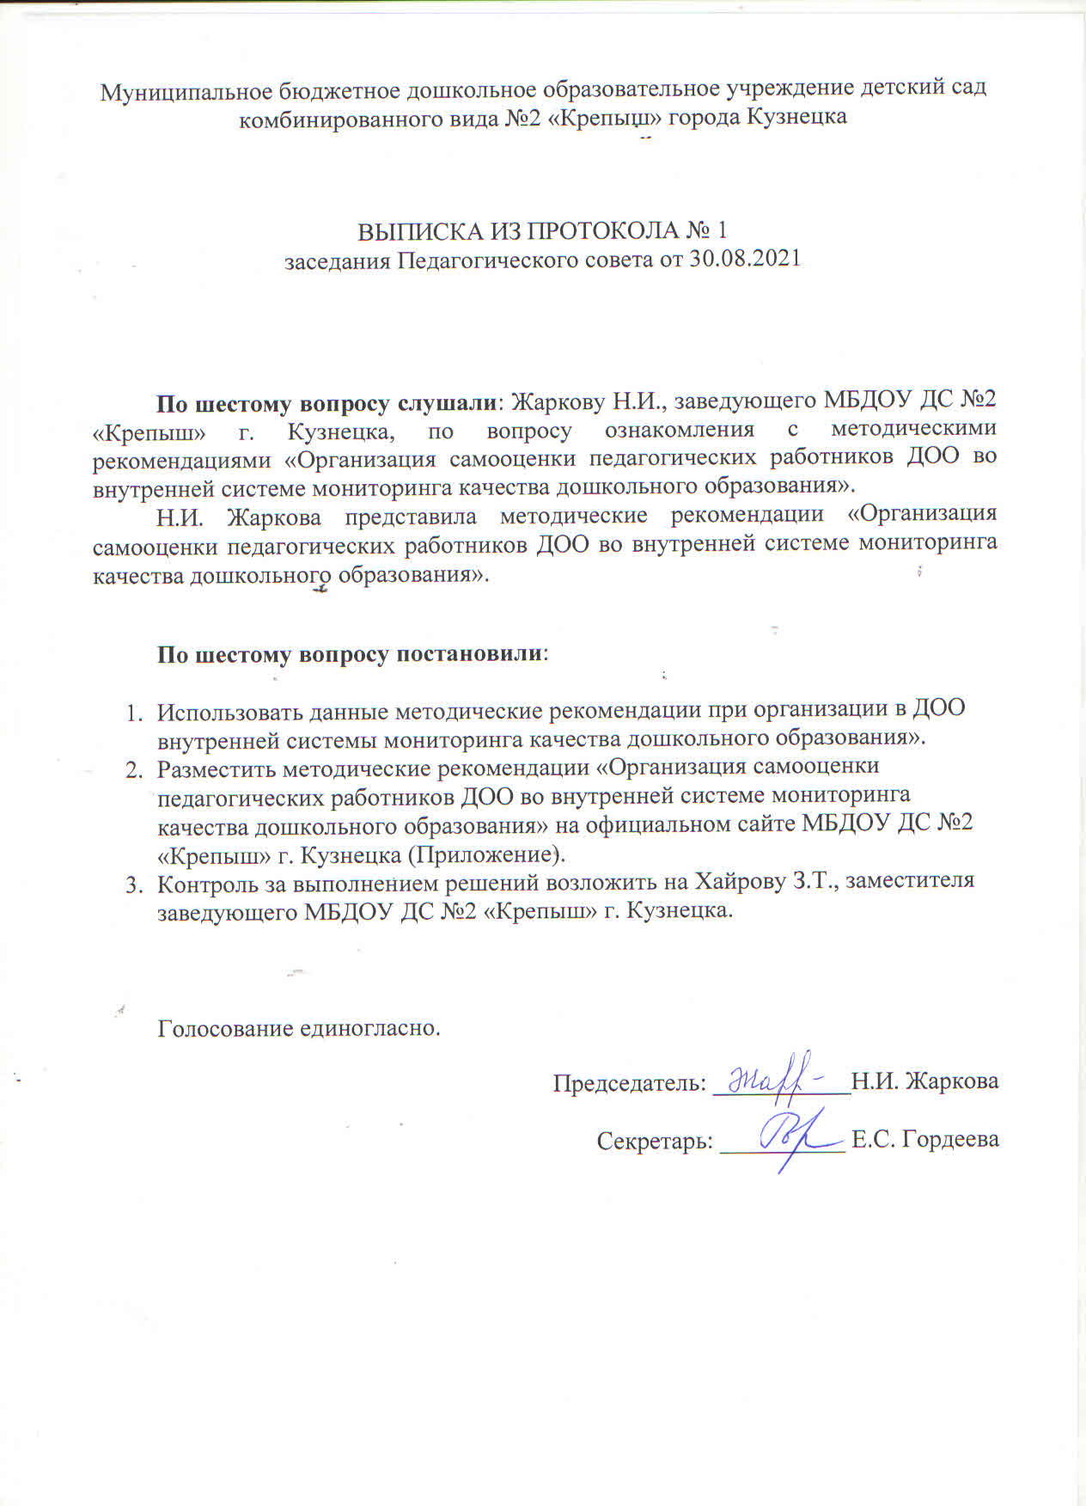
Приложение

Методические рекомендации «Организация самооценки
педагогических работников ДОО во внутренней системе мониторинга качества дошкольного образования»

Важной частью внутренней системы мониторинга качества дошкольного образования является самооценка педагогических работников своей профессиональной квалификации и качества педагогической работы.
Цель самооценки:
определить уровень соответствия владения трудовыми функциями требованиям Профстандарта педагога и выявить те показатели, которые оказали максимальное влияние на этот уровень.
Проводить её следует один раз в году перед подготовкой отчёта о самообследовании деятельности ДОО. Инициирует и организует самоанализ педагогических работников администрация ДОО. Результаты самоанализа служат основой для организации методической работы с педагогами, для повышения их профессиональных компетенций и, в целом, для повышения качества организации образовательной работы с детьми.

Анкета для педагогов ДОО

Методика самооценки соответствия педагогического работника требованиям Профстандарта педагога (трудовая функция
«Педагогическая деятельность по реализации программ дошкольного образования»)

Оценка по выделенным показателям осуществляется по 3-балльной шкале:
«2» — педагогический работник соответствует данному требованию Профстандарта педагога на высоком уровне;
«1» — педагогический работник соответствует данному требованию Профстандарта педагога частично (есть резервы или недостатки при выполнении требования);
«0» — педагогический работник не соответствует данному требованию Профстандарта педагога (требование практически не выполняется).

Уровень владения трудовой функцией «Педагогическая деятельность по реализации программ дошкольного образования» (В/01.5)

Показатель | Оценка
Трудовые действия
Участие в разработке основной общеобразовательной программы

образовательной организации в соответствии с федеральным государственным образовательным стандартом дошкольного образования
Участие в создании безопасной и психологически комфортной образовательной среды образовательной организации через обеспечение безопасности жизни детей, поддержание эмоционального благополучия ребенка в период пребывания в образовательной организации
Планирование и реализация образовательной работы в группе детей раннего и/или дошкольного возраста в соответствии с федеральными государственными образовательными стандартами и основными образовательными программами
Организация и проведение педагогического мониторинга освоения детьми образовательной программы и анализ образовательной работы в группе детей раннего и/или дошкольного возраста
Участие в планировании и корректировке образовательных задач (совместно с психологом и другими специалистами) по результатам мониторинга с учетом индивидуальных особенностей развития каждого ребенка раннего и/или дошкольного возраста
Реализация педагогических рекомендаций специалистов (психолога, логопеда, дефектолога и др.) в работе с детьми, испытывающими трудности в освоении программы, а также с детьми с особыми образовательными потребностями
Развитие профессионально значимых компетенций, необходимых для решения образовательных задач развития детей раннего и дошкольного возраста с учетом особенностей возрастных и индивидуальных особенностей их развития
Формирование психологической готовности к школьному обучению
Создание позитивного психологического климата в группе и условий для доброжелательных отношений между детьми, в т. ч. принадлежащими к разным национально-культурным, религиозным общностям и социальным слоям, а также с различными (в т. ч. ограниченными) возможностями здоровья
Организация видов деятельности, осуществляемых в раннем и дошкольном возрасте: предметной, познавательно- исследовательской, игры (ролевой, режиссерской, с правилом), продуктивной; конструирования, создания широких возможностей для развития свободной игры детей, в т. ч. обеспечение игрового времени и пространства
Организация конструктивного взаимодействия детей в разных видах деятельности, создание условий для свободного выбора детьми

деятельности, участников совместной деятельности, материалов
Активное использование недирективной помощи и поддержка детской инициативы и самостоятельности в разных видах деятельности
Организация образовательного процесса на основе непосредственного общения с каждым ребенком с учетом его особых образовательных потребностей
Необходимые умения
Организовывать виды деятельности, осуществляемые в раннем и дошкольном возрасте: предметная, познавательно- исследовательская, игра (ролевая, режиссерская, с правилом), продуктивная; конструирования, создания широких возможностей для развития свободной игры детей, в т. ч. обеспечения игрового времени и пространства
Применять методы физического, познавательного и личностного развития детей раннего и дошкольного возраста в соответствии с образовательной программой организации
Использовать методы и средства анализа психолого-педагогического мониторинга, позволяющие оценить результаты освоения детьми образовательных программ, степень сформированности у них качеств, необходимых для дальнейшего обучения и развития на следующих уровнях обучения
Владеть всеми видами развивающих деятельностей дошкольника (игровой, продуктивной, познавательно-исследовательской)
Выстраивать партнерское взаимодействие с родителями (законными представителями) детей раннего и дошкольного возраста для решения образовательных задач, использовать методы и средства для их психолого-педагогического просвещения
Владеть ИКТ-компетентностями, необходимыми и достаточными для планирования, реализации и оценки образовательной работы с детьми раннего и дошкольного возраста
Необходимые знания
Специфика дошкольного образования и особенностей организации работы с детьми раннего и дошкольного возраста
Основные психологические подходы: культурно-исторический, деятельностный и личностный; основы дошкольной педагогики, включая классические системы дошкольного воспитания
Общие закономерности развития ребенка в раннем и дошкольном возрасте
Особенности становления и развития детских деятельностей

в раннем и дошкольном возрасте
Основы теории физического, познавательного и личностного развития детей раннего и дошкольного возраста
Современные тенденции развития дошкольного образования
Другие характеристики
Соблюдение правовых, нравственных и этических норм, требований профессиональной этики

Дата:
Анкетируемый:

Спасибо за сотрудничество!

Обработка анкет. Примерные выводы Анкета для педагогов ДОО
Методика самооценки соответствия педагогического работника требованиям Профстандарта педагога (трудовая функция
«Педагогическая деятельность по реализации программ дошкольного образования»)

Уровень владения трудовой функцией «Педагогическая деятельность по реализации программ дошкольного образования» (В/01.5).

Ключ к обработке анкет:
Уровень владения трудовой функцией «Педагогическая деятельность по реализации программ дошкольного образования» рассчитывается по следующей формуле:
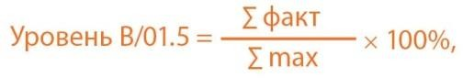
где в числителе дроби — суммарное количество баллов по всем показателям (столбец 2 таблицы); в знаменателе — количество показателей (столбца 1 таблицы), умноженное на два (∑ max = 26×2 = 52).
Обработка результатов:
За 100% принимается 83 балла (показатель из «Критериев оценки механизмов управления качеством образования в субъектах РФ» раздел 2.4.
«Система мониторинга качества дошкольного образования»).
- 81-100% (до 83 баллов) — высокий уровень;

- 35–80% (до 66 баллов) — достаточный уровень;
- 0- 34% (до 28 баллов) — критический уровень.

Примерные выводы:
В анкетировании приняли участие 17 педагогов. Анкеты именные. Дата проведения – ……………….

педагог | ∑ факт | уровень В/01.5
педагог | ∑ факт | в % | словесная оценка
1 | 32 (26  показателей) | 61.5 | достаточный
2 | 38 (26  показателей) | 73.0 | достаточный
3 | 44 | 84.6 | высокий
4 | 30 | 57.7 | достаточный
5 | 36 | 69.2 | достаточный
6 | 40 | 76.9 | достаточный
7 | 39 | 75 | достаточный
8 | 41 | 78.8 | достаточный
9 | 46 | 88.4 | высокий
10 | 31 | 59.6 | достаточный
11 | 35 | 67.3 | достаточный
12 | 38 | 73 | достаточный
13 | 37 | 71.1 | достаточный
14 | 40 | 76.9 | достаточный
15 | 45 | 86.5 | высокий
16 | 36 | 69.2 | достаточный
17 | 39 | 75 | достаточный

Таким образом, 14 педагогов (82.3% опрошенных) имеют достаточный уровень владения трудовой функцией «Педагогическая деятельность по реализации программ дошкольного образования», 3 педагога – высокий уровень (стажисты), педагогов с критическим уровнем владения данной трудовой функцией нет.
Полученные данные позволяют сделать вывод о необходимости продолжения методической работы с педагогами ДОО, проведения в учебном году различных внутренних форм повышения квалификации и участия во внешних формах повышения квалификации.

